Família Schurmann

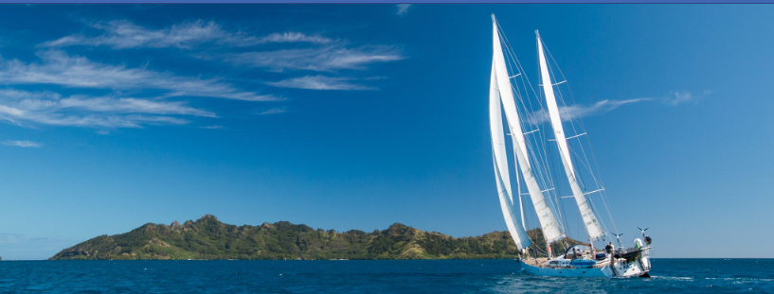
"No mar, aprendi que não podemos mudar a direção dos ventos, mas podemos regular as velas. Viver um sonho é realizar a felicidade."

Importância dos oceanos
Dia Mundial dos Oceanos, o 8 de junho deste ano tem mais um motivo para ser lembrado. A data também marca o início da Década dos Oceanos, instituída pela Organização das Nações Unidas (ONU).
Os Schurmann vão içar suas velas em 12 de dezembro. A expedição “Voz dos Oceanos” terá duração de 18 meses, será apoiada pela ONU Meio Ambiente e irá registrar tudo o que os velejadores virem nos oceanos e nas partes distantes do planeta.
O objetivo é documentar a poluição plástica. Eles querem identificar possíveis soluções para a poluição marinha, mobilizar governos, empresas e indivíduos para limpar os oceanos e inspirar inovações para libertar os mares dos plásticos.

Questão 1
a) Quais duas palavras são sinônimas de POLUIÇÃO?
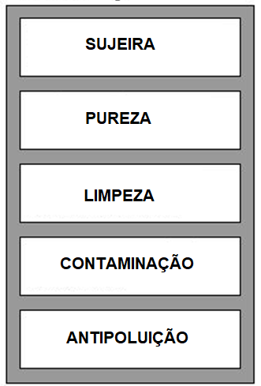
Escreva outra frase que tenha a palavra POLUIÇÃO.
______________________________________________________________________________________________________________

O objetivo é documentar, especificamente, a poluição plástica.

Questão 2
O texto IMPORTÂNCIA DOS OCEANOS é importante nesta Cult porque:
- explica por que a família Schurmann gosta de velejar.
- mostra por onde navegam os Schurmann.
- relata sobre a expedição que vai auxiliar na limpeza dos oceanos.
- apresenta mais uma informação para mostrar a viagem da família Schurmann ao redor do mundo.

Questão 3
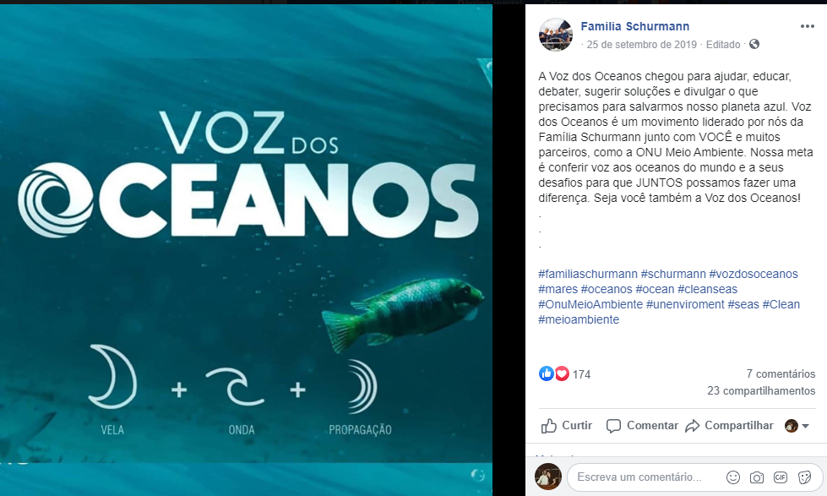

Explique o que você entendeu sobre essa imagem.
________________________________________________________________________________________________________________________________________________________________________________

Questão 3
No ritmo do vento
Heloísa Schurmann escreveu esse livro: Expedição Oriente.
Conta sobre a viagem de dois anos e três meses em que a família resgatou uma baleia-sei encalhada nos fiordes chilenos, se emocionou com orangotangos em Bornéu, fez água para moradores de uma ilha da Papua-Nova Guiné e cantou “atirei o pau no gato” com um grupo de crianças na Polinésia Francesa.

Qual das imagens estaria no livro? Explique por quê.

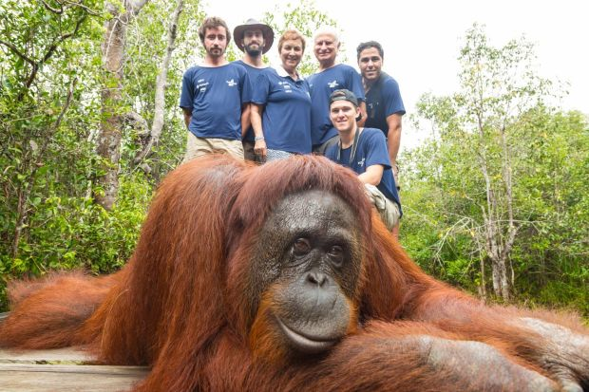

__________________________________________________________________________________________________________________________________________________________________________________________________________________

Questão 4
Um estudante ia fazer anotações sobre a família Schurmann. Mas esqueceu-se da caneta. Ajude-o a anotar os nomes das pessoas que compõem a família Schurmann que já conhecemos através dos textos lidos ontem e hoje
.

Questão 5
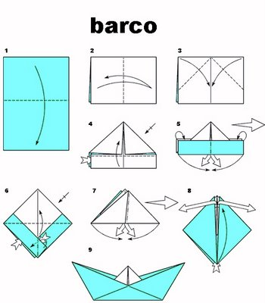
Observe o esquema e construa um barco de papel.

